VIRTUELIZACIJA PLATFORME SCADA SISTEMA U FOTONAPONSKOJ ELEKTRANI

M. NIKOLIĆ, Institut „Mihajlo Pupin – Automatika“, Republika Srbija
A. CVETKOVIĆ, Institut „Mihajlo Pupin – Automatika“, Republika Srbija
N. STOJAKOVIĆ, Institut „Mihajlo Pupin – Automatika“, Republika Srbija

Uvod

U ovom radu je analizirana primenljivost virtuelizacije platforme za potrebe SCADA sistema u kombinaciji sa web serverom kao podrškom aplikaciji za prikaz i analizu akviziranih podataka. Opisani sistem je primenjen za potrebe nadzora fotonaponske elektrane izgrađene na krovu zgrade Instituta Mihajlo Pupin, gde je korišćen SCADA sistem poslednje generacije u sprezi sa web alatom za prikaz i analizu akviziranih podataka.Virtuelna mašina (VM) je zasnovana na KVM i QEMU platformi.
Virtuelizacija hardvera pruža mogućnosti koje su prepoznate u informatičkim krugovima i predstavlja osnovu za razvoj „cloud computing“-a koji se sve više primenjuje u vodećim svetskim kompanijama. Prednosti pokretanja više virtuelnih mašina na jednom serveru se ogledaju u mogućnosti lakog kreiranja više različitih razvojnih okruženja bez nabavke dodatnog hardvera. Samim tim su resursi postojećeg servera bolje iskorišćeni, pri čemu se postižu uštede pri nabavci hardvera ali i u potrošnji električne energije usled smanjenja broja pokretanih mašina, što za posledicu ima i lakše rashlađivanje prostorije, što doprinosi energetskoj efikasnosti. Virtuelizacija omogućava veću fleksibilnost hardverske infrastrukture, čija izmena i unapređenja ne zahtevaju dodatne izmene već kreiranih virtuelnih mašina. Prilagođavanja emuliranog hardvera virtuelne mašine potrebama sistema koji se na njoj pokreće smanjuje rasipanje resursa tako što svaka pokrenuta VM zauzima približno tačno onoliko resursa koliko joj treba. Povećanje potrebe virtuelnih sistema za resursima se jednostavno zadovoljava promenom konfiguracije.
Ograničenja koja se javljaju usled dodavanja dodatnog sloja između operativnog sistema i hardvera se manifestuju sporijim pristupu deljenim resursima poput hard diska, mrežne karte ili samom procesoru. Izazov rešavanja ovih ograničenja je podstaknut značajnim prednostima virtuelizacije. Izbor virtuelizacione platforme i njena pravilna konfiguraciju omogućava minimiziranje ovakvih nedostataka.
Korišćena KVM i QEMU platforma razvijena od strane Linux zajednice pruža sve prednosti slobodno dostupnog softvera, koje se ogledaju u velikom broju ljudi koji razvijaju i koriste ova rešenja, što za posledicu ima brzo uočavanje i otklanjanje problema koji nastaju tokom razvoja svakog softvera.

Ključne reči: virtuelizacija platforme, Linux, KVM, QEMU, SCADA, fotonaponska elektrana

Opis korišćenih tehnologija

Virtuelizacija platforme – postupak kreiranja apstraktne hardverske platforme, nezavisne od stvarnih hardverskih karakteristika fizičkog računara na kome se postupak odvija.

CentOS – Operativni sistem CentOS je slobodno dostupna GNU/Linux distribucija zasnovana na komercijalnom izdanju RedHat Enterprise Linux firme Red Hat. Cilj ove distribucije je da održi potpunu binarnu kompatibilnost sa svojim izvorom i da, u okviru svojih glavnih izdanja i unapređenja ne odstupi od tog cilja. CentOS podržava (skoro) sve računarske arhitekture (platforme) koje podržava i Red Hat Enterprise Linux.

KVM – Kernel-based Virtual Machine je linux kernel modul koji omogućava potpunu hardversku virtuelizaciju korišćenjem nove programske naredbe Intel Core 2 Duo (Intel VT-x) i AMD-V procesora. Starije generacije procesora koje nemaju virtuelizacione naredbe i druge procesorske arhitekture (npr. PowerPC ili MC68000) nisu podržani. KVM je standardni deo linux kernela od verzije 2.6.20.

QEMU – Quick EMUlator je slobodno dostupan softver koji kreira i pokreće virtuelne mašine (hipervizor) i ima ulogu virtuelizacije hardvera. To je hipervizor tipa 2 (hosted), što znači da se pokreće u okviru osnovnog operativnog sistema, u ovom slučaju CentOS-a. On emulira CPU dinamičkom binarnom translacijom i pruža skup modularnih uređaja, što omogućava pokretanje različitih operativnih sistema bez modifikacija.

libvirt – slobodno dostupan aplikacioni programski interfejs (API), daemon i alat za upravljanje virtuelizacionim platformama KVM, Xen, VMware ESX, QEMU. Isporučuje se u standardnom CentOS skupu paketa. Omogućava upravljanje virtuelnim mašinama iz komandne linije, alatom virsh ili preko grafičkog korisničkog interfejsa virt-manager.

SCADA – Supervisory Control And Data Acquisition predstavlja sistem za merenje, praćenje i kontrolu industrijskih sistema. Korišćena je view4 SCADA rešenje razvijeno u Institutu Mihajlo Pupin.

PowerWeb – je web aplikacija, razvijena u Institutu Mihajlo Pupin, koja služi za prikaz podataka prikupljenih SCADA sistemom, u realnom vremenu ili skladištenih na arhivskim serverima. Pristupa joj se kroz web pregledač (browser). Sama aplikacija se nalazi na web serveru u okviru korporativne mreže (intranet) a za pristup je potrebna IP dostupnost ka serveru.

RPM – Red Hat Package Manager (RPM Package Manager) sistem za upravljanje paketom. Ime RPM se odnosi na .rpm format datoteke i na samo upravljanje paketom. RPM ja najpre namenjen za Linux distribucije i predstavlja standard za organizovanje i instalaciju aplikacija.

Funkcija sistema

Potrebno je kreirati sistem čija je funkcija prikupljanje podataka o radu fotonaponske elektrane izgrađene na krovu zgrade Instituta Mihajlo Pupin. Prikupljaju se podaci o proizvedenoj električnoj energiji kao i meteorološki podaci koji su od značaja za analizu rada elektrane. Podatke je potrebno čuvati u arhivi. Pregled trenutnih i arhiviranih vrednosti je potrebno obezbediti putem interneta, alatom koji omogućava tabelarni i grafički prikaz podataka. Lako održavanje, otpornost na otkaze i što kraće vreme prekida u radu sistema su poželjne osobine ovakvog sistema. Ovakav sistem je potrebno kreirati koristeći postojeću infrastrukturu i resurse instituta.

Realizacija sistema

Osnovni softver koji omogućava ispunjenje potrebnih funkcija je SCADA sistem poslednje generacije u sprezi sa PowerWeb, web alatom za prikaz i analizu akviziranih podataka. Okruženje koje omogućava pouzdan rad je CentOS i virtuelna mašina zasnovana na KVM i QEMU platformi.
Virtuelizovani sisitem čine host računar koji je fizička mašina sa određenim hardverom i jedna ili više virtuelnih mašina koje imaju svoje apstraktne hardverske karakteristike i koje se nazivaju guest računarima. U ovom slučaju se razmatra organizacija sistema sa jednom virtuelnom mašinom čija je arhitektura data na SLIKA 1.
Host računar je definisan na slici hardverom i operativnim sistemom, tj. Linux kernelom sa drajverima koji se pokreću na njemu i kernelskim modulom KVM koji omogućava virtuelizaciju. Virtuelna mašina ima na sebi instaliran operativni sistem CentOS, koji vidi samo apstraktni hardver. SCADA sistem i web server sa PowerWeb aplikacijom su instalirani i pokrenuti na virtuelnoj mašini bez dodatnih prilagođavanja ovakvom okruženju. Na slici je dat i prikaz web strane generisane PowerWeb aplikacijom koja pruža osnovne podatke o trenutnom radu fotonaponske elektrane.

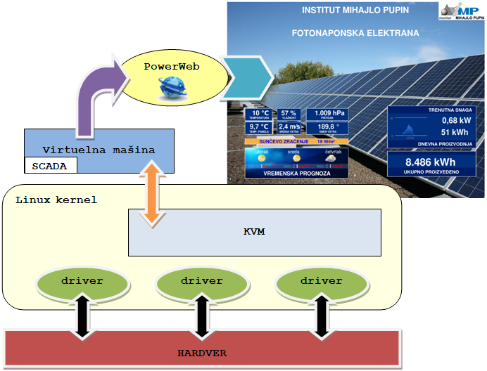
SLIKA 1 – Arhitektura virtuelizovanog sistema

Host računar

Hardver. Realizacija sistema virtuelnih mašina zahteva dobre performanse host računara na kojima se one pokreću. Preporučljivo je kreiranje virtuelnog host okruženja na serveru koji ima što više RAM memorije kako bi guest-ovima bilo moguće da uzmu dovoljan deo za nesmetan rad operativnog sistema, 1 GB po virtuelnoj mašini je minimum. Takođe je od značaja i prostor na disku u zavisnosti od broja virtuelnih mašina koje je potrebno pokrenuti ili čuvati na računaru. Fajl virtuelnog diska može zauzimati dosta prostora. Izbor procesora je od najvećeg značaja jer nemaju svi podršku za virtuelizaciju. KVM zahteva procesore koji podržavaju hardversku virtuelizaciju poput Intel (VT-x) ili AMD (AMD-V) procesora. Takođe je bitno da pored podrške virtualizacionim programskim instrukcijama koje koristi KVM procesor i svojim performansama zadovolji potrebe sistema. U ovom slučaju je korišćen server sa četvorojezgarnim procesorom (dve niti po jezgru), 32 GB RAM-a i 3 TB prostora na hard disku. Opisani server ima daleko bolje karakteristike od potreba za pokretanje tražene virtuelne mašine što ostavlja mogućnost pokretanju drugih virtuelnih mašina ili obavljanje drugih funkcija nevezanih za potrebe ovog sistema.

Softver. Na host računaru je instaliran CentOS operativni sistem koji omogućava virtuelizaciju sistema. Korišćena je KVM virtuelizaciona platforma. KVM („Kernel-based Virtual Machine“) virtuelizaciona platforma je sastavni deo CentOS Linux operativnog sistema koji se u dosadašnjoj upotrebi se pokazao kao pouzdan izbor za servere. Nov pristup virtuelizaciji koji koristi ova platforma, usko povezivanje sa kernelom operativnog sistema, pruža dobru infrastrukturu za emulaciji hardverskog okruženja upotrebom QEMU emulatora, tako da su gubici pri korišćenju ovakvog dizajna minimalni. QEMU open source emulator mašine ima ugrađenu podršku za KVM i nove napredne tehnologije poput „VirtIO“ platforme koja se koristi kao osnova za I/O virtuelizaciju. Upravljanje virtuelnim mašinama je moguće korišćenjem grafičkih alata sadržanih u libvirt paketu poput grafičkog korisničkog interfejsa virt-manager ili iz konzole korišćenjem virsh aplikacije. Pristup desktopu virtuelnog računara je moguć aplikacijom virt-manager ili nekim drugim VNC klijentom.

Guest računar

Hardver.Virtuelna mašina je konfigurisana tako da zadovoljava potrebe zahtevane za izvršavanje CentOS operativnog sistema koji pruža odgovarajuće okruženje za funkcionisanje SCADA sistema. Karakteristike procesora su preslikane sa host računara, sa razlikom da se koriste samo dva jezgra. Za RAM memoriju je uzeta količina minimalna za CentOS 6.4, što je 1GB. Mrežna kartica koristi prednosti VirtIO mehanizma virtuelizacije I/O uređaja. Pri određivanju veličine virtuelnog diska su bile suprotstavljnene potrebe da se omogući arhiviranje na lokalnom računaru što zahteva veći disk i lako bekapovanje ili potencijalno premeštanje virtuelne mašine na drugi računar za što je bolji manji disk. Izabrano je da disk bude veličine 25GB. Takođe, valja napomenuti ad korišćeni qcow2 („QEMU Copy On Write“) format diska koji koristi QEMU ima osobinu da se ne alocira kompletan prostor odmah, već da fajl raste sa povećanjem količine podataka na disku.

Softver.Operativni sistem je CentOS, koji se pokazao kao veoma pouzdan u radu i koristi se u sistemima u kojima je pouzdanost kritična. SCADA sistem koji akvizira podatke sa RTU-ova putem IEC 60870-5-101 i USS protokola je razvijen na Institutu Mihajlo Pupin i njegova modularna organizacija i instalacija putem RPM paketa je u potpunosti kompatibilna sa Linux arhitekturom i omogućava jednostavno praćenje verzija i održavanje instaliranog softvera. Podaci se prezentuju korisnicima korišćenjem PowerWeb aplikacije preko interneta. PowerWeb aplikacija pored osnovnog prikaza trenutnog stanja sistema datog na SLIKA 2, pruža mogućnost pregleda događaja, trendova i trenutnih vrednosti u tabelarnom prikazu. Pregled trenutnog stanja sistema pored standardog formatiranja za web pregledače na personalnim računarima prilagođen je i smart mobilnim uređajima.

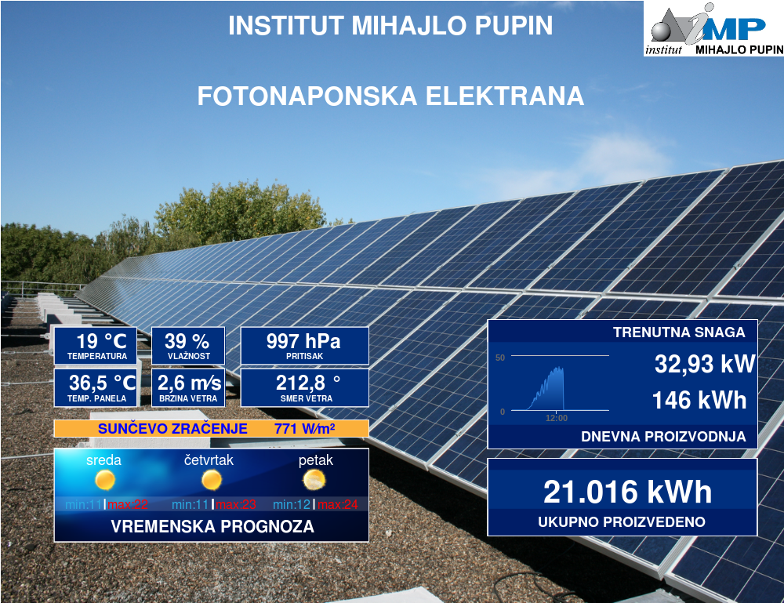
SLIKA 2 – Prikaz trenutnog stanja fotonaponske elektrane

Pored gore prikazanog pregleda trenutnog stanja PowerWeb ima i prikaze:
Liste događaja - prikazi trenutnih, arhivskih ili hronološki registrovanih događaja (HRD). Za sve tri liste moguće je filtrirati događaje po izvorišnom uređaju tj. mernom mestu, i načinu nastanka. Lista trenutnih događaja se osvežava sa unapred zadatim intervalom vremena (obično 5 sekundi). Kod liste arhivskih događaja i HRD liste, zadaju se početak i kraj intervala za koji će biti prikazani događaji. Moguće je štampati generisanu listu ili je sačuvati kao fajl.
Trendova - grafička reprezentacija podataka (grafikoni) i mogu biti trenutni i arhivski. Zadaju se izvorišni uređaji od interesa, po želji podešavaju boje za odgovarajuće grafikone i bira tip trenda. Za trenutni se dobija prikaz grafika u trajanju od sat vremena koji je na početku prazan i iscrtava se za trenutno izmerene vrednosti. Kod arhivskih se zadaju početak i kraj intervala za prikaz grafikona. Dobijeni grafikoni se mogu štampati.
Tabelarni prikazi trenutnih veličina (Pregledi) - u opštem slučaju, pregledi obuhvataju sve postojeće veličine. Dodatnim filtriranjem je moguće podesiti koje će sve veličine ući u listu pregleda. Tabela se osvežava sa unapred zadatim intervalom vremena, koji obično iznosi 5 sekundi. Postoji mogućnost štampe i eksporta veličina od interesa.

PREDNOSTI primene virtuelizovanog sistema

Izbor virtuelne mašine za realizaciju sistema donosi prednosti u vidu:
- Nezavisnosti od hardverske platforme
- Lakšeg održavanja, backup-ovanja i restauracije sistema
- Uštede na nabavci dodatnog hardvera
- Energetska efikasnost
- Ušteda prostora

Nezavisnost od hardverske platforme koju pruža korišćenje virtuelne mašine omogućava zamenu i unapređivanje servera na kojima se pokreće virtuelna mašina sa SCADA sistemom bez značajnih podešavanja i izmena u konfiguraciji ili potencijalnog pogoršanja performansi. To ostavlja mogućnost kreiranja i održavanja nekih konfiguracija koje bi simulirale okruženje isporučenih rešenja za testiranje u bezbednom eksperimentalnom okruženju.

Lakše održavanje, backup-ovanje i restauracija sistema proizilazi iz činjenice da je kompletan opis i sadržaj virtuelne mašine sadržan u jednom fajlu. Backup i restauracija se vrše sa kratkim prekidima u radu SCADA sistema, jednostavnim kopiranjem relevantnog fajla. Održavanje koje podrazumeva dodatni razvoj ili debug-ovanje postojećeg sistema je olakšano činjenicom da se kopiranjem i pokretanjem još jedne virtuelne mašine dobija sistem identičan originalnom, pri čemu se ne ugrožava funkcionisanje izvorne mašine. U situacijama kada se tokom rada sistema pojavi potreba za više sistemskih resursa, dodavanje novog hardvera, povećanje prostora na disku ili pojačanje procesorske snage se postiže jednostavnim izmenama konfiguracije koja obično ne zahteva nabavku dodatnog hardvera ili operacije koje bi mogle da ugroze dalji rad sistema.

Ušteda na nabavci dodatnog hardvera se ostvaruje usled mogućnosti pokretanja više virtuelnih mašina korišćenjem postojećih resursa servera, koji pored funkcije virtuelizacijskog hosta može obavljati i druge funkcije. Naravno, preduslov su dobre performanse hardvera koji se koristi u ove svrhe. Mogućnost finog podešavanja i prilagođavanja konfiguracije virtuelne mašine potrebama sistema koji se pokreće na njoj znači efikasnu iskorišćenost resursa host računara.

Energetska efikasnost nastaje kao posledica samanjenja utroška električne energije koja bi bila potrebna za pokretanje i rashlađivanje većeg broja fizičkih servera, koji su zamenjeni virtuelnim mašinama.

Ušteda prostora. Naravno da ne treba zaboraviti i da fizičke mašine zauzimaju i prostor, što vremenom može izazvati poteškoće u pronalaženju lokacije za skladištenje i vođenje evidencije o aktivnim ili zastarelim računarima (serverima).

Poboljšanja performansi virtuelne mašine

Nedostaci korišćenja virtuelne mašine opisane u ovom radu nastaju usled dodatnog sloja između operativnog sistema na guest računaru i fizičkog hardvera. Oni se manifestuju u sporijem pristupu resursima poput mreže, hard diska, RAM-a ili procesora. U zavisnosti od konfiguracije moguće je postići znatna poboljšanja.
Procesor. Poboljšanje performansi virtuelnog procesora se ostvaruje usklađivanjem podešavanja sa podešavanjima host procesora. Ova podešavanja su definisana flegovima sa kojima se pokreće virtuelna mašina. Na performanse utiče i CPU pinning koji kod multijezgarnih procesora određuje afinitet procesa prema nekom jezgru. Kako se prvo jezgro (CPU 0) obično koristi za obradu prekida sa mreže, što ga čini često opterećenim, dobro je rasporediti izvršavanje virtuelnog procesora na ostala jezgra.

RAM. Za najbolje performanse memorije potrebno je na host računaru onemogućiti „zone reclaim“ i postaviti „swappiness“ na nulu. Takođe, poboljšanje donosi i podešavanje hosta da koristi „huge pages“.

Hard disk.Postoje različiti formati za čuvanje podataka na disku. Najbolje performanse što se tiče brzine pristupa daje raw format, dok qcow2 ima mogućnost da ne alocira svu memoriju odmah. Od različitih načina keširanja podataka pri upisu na disk u slučaju korišćenja raw formata, najbolje je isključiti keširanje ako se želi dobiti na brzini upisa. VirtIO interfejs za pristup disku pokazuje se najbolje od ponuđenih.

Mreža. Poboljšavanja brzine pristupa mreži se postiže izbegavanjem podrazumevanih podešavanja i korišćenje „bridged“ tipa uz VirtIO model interfejsa. Iako se ovako postižu značajna ubrzanja, najbolje se pokazuje direktno povezivanje mrežnog interfejsa na virtuelnu mašinu, što je zanimljiva mogućnost ali je izvodljiva samo u situacijama kada ima viška mrežnih interfejsa na hostu, a ne pokreće se veliki broj VM.

Zaključak

Upotreba virtuelizacione platforme za potrebe SCADA servera se pokazala kao rešenje čija primena pruža više mogućnosti u odnosu na sisteme instalirane na fizičke mašine. Gubici pri upotrebi modernih tehnologija virtuelizacije su minimalni, dok su koristi višestruke. Korišćenje tehnologija razvijenih od strane Linux zajednice daje pogodnosti alata koji imaju široku primenu, a samim tim i dobru podršku i brz razvoj koji omogućava lako prilagođavanje novinama koje donosi hardverska industrija. Virtuelna mašina nastala na KVM i QEMU platformi pojednostavljuje održavanje sistema i unapređivanje hardverske osnove na kojoj se pokreće sa minimalnim prekidima u radu sistema. Dobre perfomanse koje su potrebne za funkcionisanje web servera kao podrške PowerWeb aplikaciji za prikaz i analizu akviziranih podataka su zadovoljene. Realizacija zahtevnog SCADA sistema u kombinaciji sa podrškom web aplikaciju za prikaz i analizu akviziranih podataka pokazuje prednosti virtuelizacione platforme i njenu primenljivost u sličnim sistemima gde je potrebno postići nezavisnost od hardvera i laku proširivost sistema bez nabavke dodatnog hardvera.

Literatura

1. Warnke R, Ritzau T, 2010, „QEMU, Kernel-based Virtual Machine (KVM)“
2. IBM, 2012, „Kernel Virtual Machine (KVM), Tuning KVM for performance“
3. Nakajima J, 2012, „Enabling Optimized Interrupt/APIC, Virtualization in KVM“

